Pārskats par projekta ietvaros paveikto no 01.09.2014. līdz 30.11.2014.
Projekta 1. aktivitātes „Metodikas izstrāde lauku darbiem” ietvaros paveiktais:
- veikta hiperspektrālo un LIDAR sensoru tehnisko datu analīze un izpēte, nosakot pētījuma mērķim nepieciešamos sensoru tehniskos rādītājus;
- zinātniskās literatūras studijās daļēji apzinātas hiperspektrālo sensoru datu apstrādes un analīzes metodes sugas, paaugas, meža tipa, pameža un citu meža raksturojošo rādītāju noteikšanā.
- veikta literatūras izpēte par hiperspektrālās aerofotogrāfēšanas datu analīzi saistībā ar augu sugām: par spektra izmaiņām atkarībā no pigmentu satura augu lapās, sugai raksturīgām augu lapu anatomiskajām īpatnībām, ūdens satura augu lapās, augu veselības stāvokļa un vecuma.
- izstrādāts metodiskais plāns sugu atšķirību identificēšanai hiperspektrālās aerofotogrāfēšanas datos;
- definētas rūpnieciskā pētījuma veikšanai nepieciešamās teritorijas, analizējot sugu dažādību, mežaudžu sarežģītības pakāpi, dažāda vecuma un augšanas apstākļu tipu pārstāvniecību;
- definēta datubāzes struktūra atbilstoši lauku darbu specifikai;
- definēts nepieciešamais parauglaukumu skaits un izvietojums pētījuma teritorijā empīrisko materiālu ievākšanai;
- definēta parauglaukumu datu struktūra, mērījumu veikšanas prasības (precizitāte, parametri).
Izstrādātā metodika ietver zināšanas, kas nepieciešamas, lai iegūt kvalitatīvus lauka mērījumu datus.
Projekta 2. un 3. aktivitātes ietvaros ar rezultātu noslēdzās trīs iepirkumi:
- hiperspektrālo sensoru kameras un aerolāzerskenera noma;
- lidojuma ārpakalpojums;
- profesionālā mežsaimnieciskā inventāra un instrumentu piegāde.
Hiperspektrālās rokas kameras iepirkums noslēdzās bez rezultāta.
Projekta 4. un 6. aktivitātes ietvaros iegūti hiperspektrālie un aerolāzerskenēšanas dati paraugteritorijām Jegavas apkārtnē.
Projekta 5. un 7. aktivitātes ietvaros uzsākta ievākto hiperspektrālās aerofotogrāfēšanas un aerolāzerskenēšanas datu apstrāde un analīze. Šo aktivitāšu ietvaros galvenie veiktie darbi:
- Hiperspektrālās aerofotogrāfēšanas datu masīva apkopošana un tā savienošana ar aerolāzerskenēšanas un parauglaukumu datu masīviem.
- Hiperspektrālo datu analīze (64 kanāli, 400-1000nm, ar soli 8.6-9.6nm).
Parauga attēlu ar 1, 33, 64 kanāliem (407.88nm, 700.23nm, 994.81nm) izveidošana ar QuantumGIS
- Hiperspektālās aerofotogrāfēšanas datu masīva analīze atkarībā no koku sugas (skat. 1.attēlu)

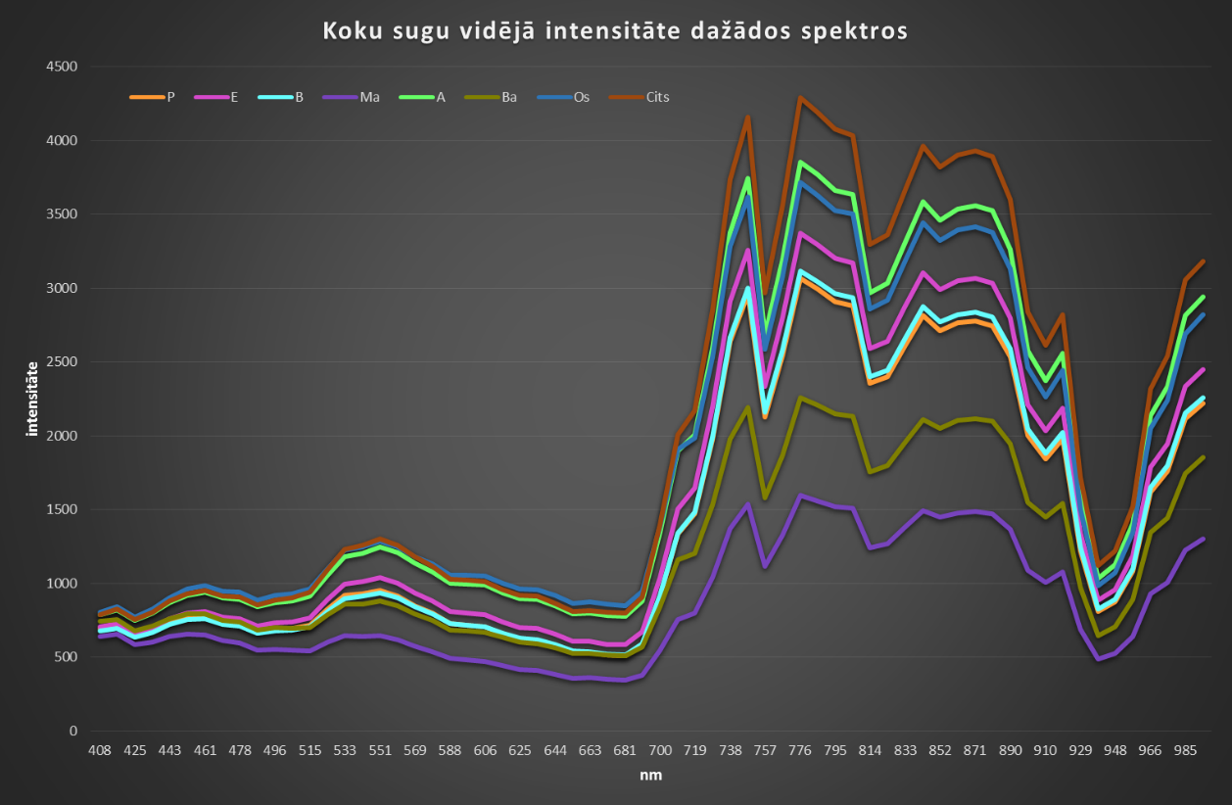
1.attēls. Ievākto datu apstrādes rezultātā iegūtā sugu vidējā intensitāte dažādos spektros
- Veiktas literatūras studijas par hiperspektrālās aerofotogrāfēšanas datu apstrādes iespējām ar daudzvariācijas metožu palīdzību.
- Izstrādāts hiperspektrālās aerofotogrāfēšanas datu apstrādes koncepcijas:
- izmantot hiperspektrālās aerofotogrāfēšanas datu apstrādei diskriminantu analīzi (DA), kuras rezultātā var iegūt modeli pēc kura ir iespējams klasificēt koka sugu.
- izmantot hiperspektrālās aerofotogrāfēšanas datu apstrādei faktoru analīzi (FA) un DA. Ar faktoru analīzes palīdzību samazinās spektru skaitu un izvēlēsies būtiskākos, kuri varētu raksturot koka sugu.
- izmantot Hiperspektrālās aerofotogrāfēšanas datu apstrādei faktoru analīzi (FA) un klāsteru analīzi (KA) (Tian Han, 2004). Klāsteru veidošana pa sugām.
- izmantot Hiperspektrālās aerofotogrāfēšanas datu apstrādei faktoru analīzi (FA) un neironu tīklus (ANN) (Zhang, Qiu, 2012). ANN izmantos koka sugu klasificēšanai.
Projekta 8. aktivitātē „Parauglaukumu ierīkošana” uzsākta parauglaukumu ierīkošana atbilstoši izstrādātajai lauku darbu metodikai.
Projekta 9. aktivitātes „Lauku darbu datu apstrāde” ietvaros veikta parauglaukumu datu sagatavošana atbilstoši izveidotajai datubāzes struktūrai. Veikta to apkopošana.
Projekta 11. aktivitātes „Publikāciju sagatavošana/ rezultātu prezentācija konferencēs” ietvaros uzsākta literatūras analīze par sekojošām tēmām:
- koku sugu identificēšanas iespējas lietojot hiperspektrālas aerofotogrāfijas un LIDAR datus;
- koku sugu identificēšanas iespējas lietojot hiperspektrālos rokas sensorus;
- atsevišķu koku identificēšana un mežaudzes šķerslaukuma prognozēšana izmantojot LIDAR;
- meža augšanas apstākļu prognozēšana lietojot attālās zondēšanas metodes;
- paaugas, zemsedzes, pameža raksturošana lietojot LIDAR;
- augošu koku stumbru krājas un apaļo kokmateriālu iznākuma aprēķināšana ar LIDAR.

